Καλησπέρα σας,
βρίσκομαι εδώ για να σας μιλήσω από καρδιάς για την γνωριμία μου πριν 10 χρόνια με έναν φίλο ….
Είμαι ένας άνθρωπος που από πολύ νέα φρόντιζα την υγεία μου. Έκανα πάντα το ετήσιο check up μου και από τα 35 ξεκίνησα και την ετήσια μαστογραφία μου.
Τον Νοέμβριο του 2005 κι ενώ είχα ολοκληρώσει τον ετήσιο έλεγχο μου, σε μια προσωπική ψηλάφηση μετά το μπάνιο μου την ώρα που έβαζα το body lotion μου, διαπίστωσα ένα ογκίδιο στο πλάι του μαστού μου το οποίο μέχρι τότε δε υπήρχε. Μου έκανε εντύπωση, και έτσι μέσα στις επόμενες μέρες επισκέφτηκα τον γυναικολόγο μου και για μία δική του ψηλάφηση.
Κατά τη διάρκεια της εξέτασης δεν έβρισκε τίποτε ανησυχητικό, κοιτάζοντας δε και τη μαστογραφία μου που ήταν καθαρή μου ζήτησε να ΗΣΥΧΑΣΩ.
Εγώ όμως, γνωρίζοντας το σώμα μου επέμεινα και του ζήτησα να μου επιτρέψει να του καθοδηγήσω το χέρι στο σημείο που είχα δει τη διαφορά. Αυτός ξαφνιασμένος τότε μου είπε: «Μα που το βρήκες εκεί βρε παιδί μου?» και με έστειλε στο επόμενο στάδιο που ήταν ο υπέρηχος. Εκεί πια διαπιστώθηκε ότι ήταν καρκίνος. Το γεγονός όμως ότι κινήθηκα γρήγορα, με βοήθησε εκτός από το να το βρω και να το προλάβω.
Από την φύση μου είναι ένας άνθρωπος αισιόδοξος. Στη ζωή μου, όταν περνάω δύσκολες καταστάσεις θέτω το εξής ερώτημα: Μπορώ να κάνω κάτι για αυτό και να το αλλάξω προς τα εκεί που θέλω? αν η απάντηση είναι ΝΑΙ ΔΙΝΩ ΤΟΝ ΑΓΩΝΑ ΜΟΥ, αν η απάντηση είναι ΟΧΙ ΤΟ ΑΠΟΔΕΧΟΜΑΙ ΚΑΙ ΠΡΟΧΩΡΑΩ ΠΑΡΟΛΑ ΑΥΤΑ.
Την στιγμή λοιπόν της διάγνωσης είχα να αντιμετωπίσω ένα δύσκολο γεγονός και η απάντηση στο ερώτημα μου ήταν ΝΑΙ, ΜΠΟΡΩ ΝΑ ΚΑΝΩ ΚΑΤΙ ΓΙΑ ΑΥΤΟ! Ήξερα ότι αν κάνω τις σωστές κινήσεις και γρήγορα αυτό μπορεί και να άλλαζε υπέρ μου.
Έτσι πολύ σύντομα, βρέθηκα μετά από 2 χειρουργεία να έχω κάνει μια ογκοεκτομή στον αριστερό μου μαστό και να είμαι στην διαδικασία ανεύρεσης ογκολόγου για την μετέπειτα πορεία. Η τύχη μου, έφερε στον δρόμο μου την κα Ελένη Γαλάνη την σημερινή γιατρό μου ογκολόγο και φύλακα άγγελό μου, όπου η σχέση εμπιστοσύνης που αναπτύχθηκε ανάμεσά μας, μου δημιούργησε την ασφάλεια ότι είμαι σε καλά χέρια. Με προετοίμασε ότι μπροστά μας έχουμε μια δύσκολη διαδρομή, με απότομες στροφές, με μερικές λακκούβες και σκοτεινά σημεία που θα είναι πιο δύσκολα, αλλά θα είναι απλά ένα πέρασμα από αυτά, δεν θα μείνουμε εκεί, γιατί υπάρχει ΕΞΟΔΟΣ.
Έτσι πειθάρχησα σε κάθε εντολή της, ξεκινώντας την διαδικασία της χημειοθεραπείας και της ακτινοβολίας για τους επόμενους 7 -8 μήνες. Τυφλά της εμπιστεύτηκα όλο το επιστημονικό κομμάτι της νόσου μου, ώστε να αναλάβω εγώ το άλλο δικό μου κομμάτι, ΤΟΝ ΕΑΥΤΟ ΜΟΥ!!
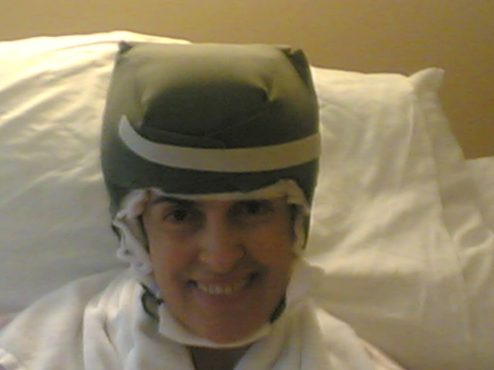
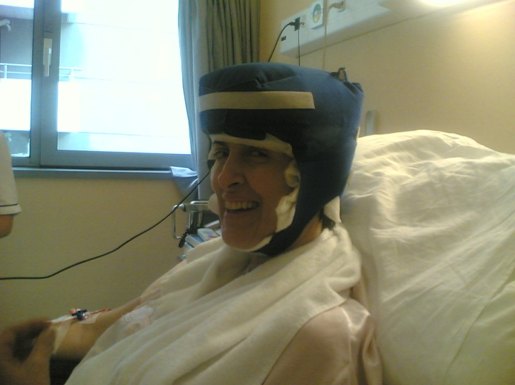
Ήξερα λοιπόν ότι υπάρχει έξοδος ήξερα ότι υπάρχει τέλος στη διαδικασία και αποδεχόμουν το κάθε στάδιο σαν ένα βήμα που με πήγαινε προς τα εκεί. Όλοι λίγο πολύ ξέρουμε τι γίνεται σε μια τέτοια διαδρομή. Βρέθηκα λοιπόν ξανά μπροστά στο ερώτημά μου: Μπορώ να κάνω κάτι για να περάσει ΠΙΟ ΕΥΚΟΛΑ και όσο το δυνατόν ΠΙΟ ΑΝΩΔΥΝΑ όλη αυτή η διαδικασία μέχρι να τελειώσει?
και απάντηση ήταν πάλι ΝΑΙ ψάξε να βρεις τις θετικές πλευρές και εστίασε σε αυτές!!
Έτσι είπα ότι, ό,τι και αν γίνει για τον επόμενο καιρό θα αλλάξει μόνο ΠΡΟΣΩΡΙΝΑ το σώμα μου ΟΧΙ ΕΜΕΝΑ. Εγώ είμαι και θα παραμείνω ή ίδια. ΓΙΑΤΙ ΕΓΩ ΔΕΝ ΕΙΜΑΙ ΤΟ ΣΩΜΑ ΜΟΥ. Αποδέχτηκα με ειρήνη όλα τα επακόλουθα των θεραπειών (εμετούς, ατονίες, διατροφικές αλλαγές, αλλαγή του βάρους μου, έντονους ιλίγγους, παγωμένες κάσκες...κ.α) αυτά που δεν γινόντουσαν μόνο σε μένα, Χιλιάδες γυναίκες πριν από εμένα τα είχαν περάσει και δυστυχώς χιλιάδες άλλες θα τα περάσουν. Τα αποδέχτηκα όλα, σαν μέρος της διαδικασίας.

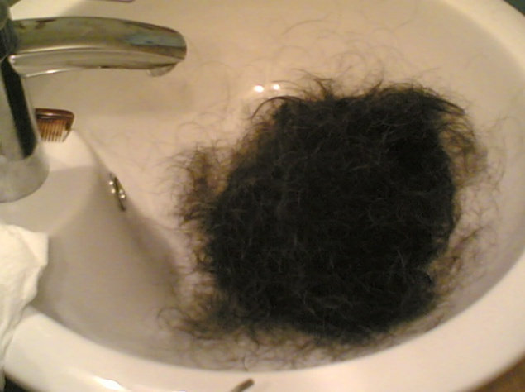
Το μεγάλο παιχνίδι μου όμως ήταν όταν άρχιζαν να πέφτουν τα μαλλιά μου. Κάλεσα έναν κομμωτή, ήρθε στο σπίτι και ξύρισα το κεφάλι μου έτσι ώστε να μη ζήσω αυτή τη σταδιακή απώλεια που είναι κάτι πολύ ψυχοφθόρο και μίζερο.

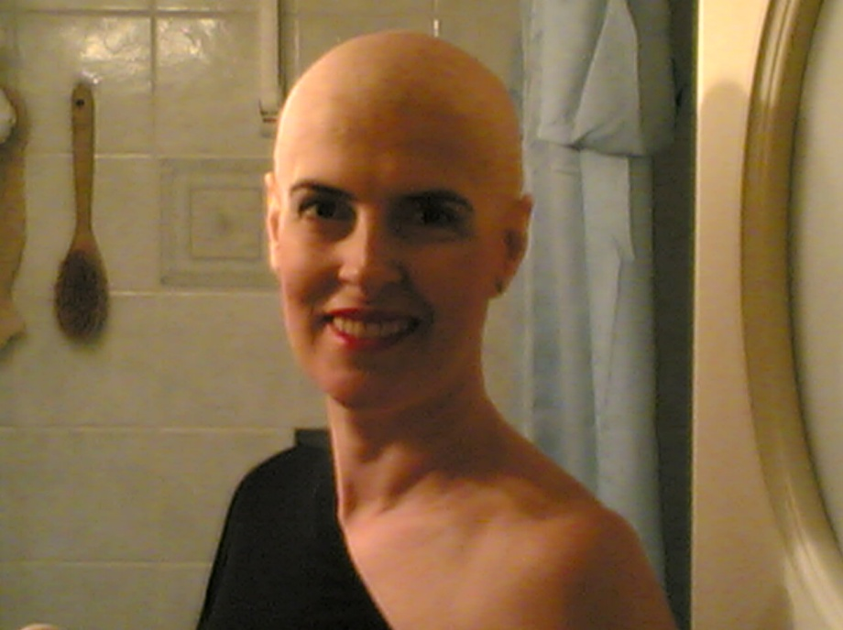
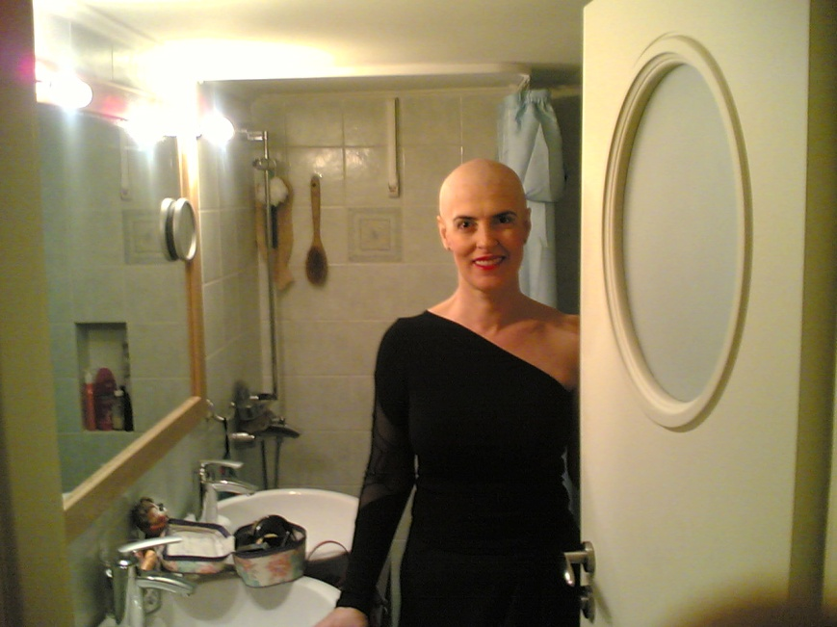
Με ξύρισε λοιπόν ο κομμωτής κι έτσι μπήκα στη διαστημική μου διάσταση..... σε κατάσταση STAR TRECK !!!! Φανταζόμουν τον εαυτό μου να πρωταγωνιστεί σε ταινίες επιστημονικής φαντασίας ή ως rock star.

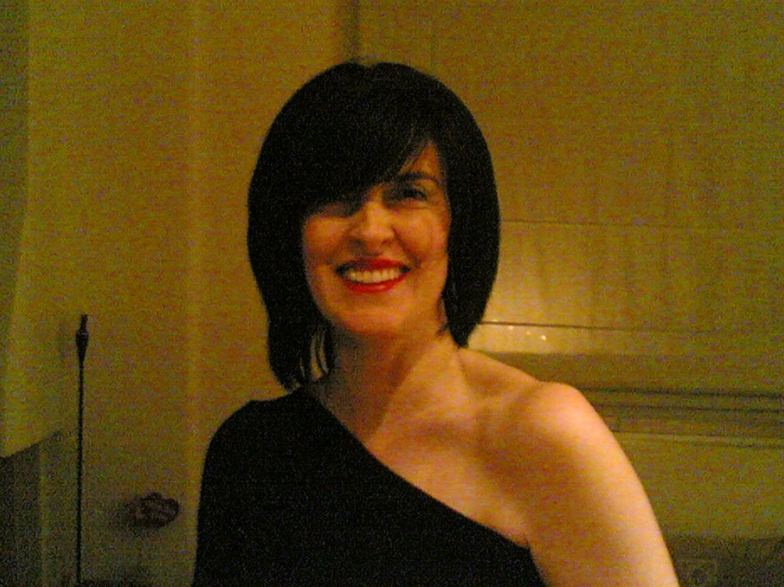
Είπα α!!! να μια ευκαιρία να με δω και χωρίς μαλλιά και πρέπει να σας πω ότι μου άρεσα πολύ. Ήθελα πάρα πολύ να κυκλοφορώ δίχως μαντήλι και περούκα αλλά βλέποντας ότι ο κόσμος δεν ήταν έτοιμος να το αποδεχτεί, άρχισα να τολμώ διάφορες περούκες σε χρώματα μαλλιών και στυλ που δε θα δοκίμαζα ποτέ.

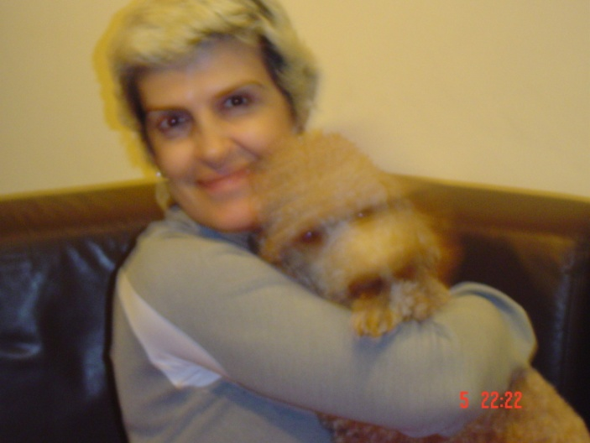
Ξανθά, καστανά, σγουρά, μακριά... Και μαζί με μένα το διασκέδαζαν οι άλλοι γύρω μου.

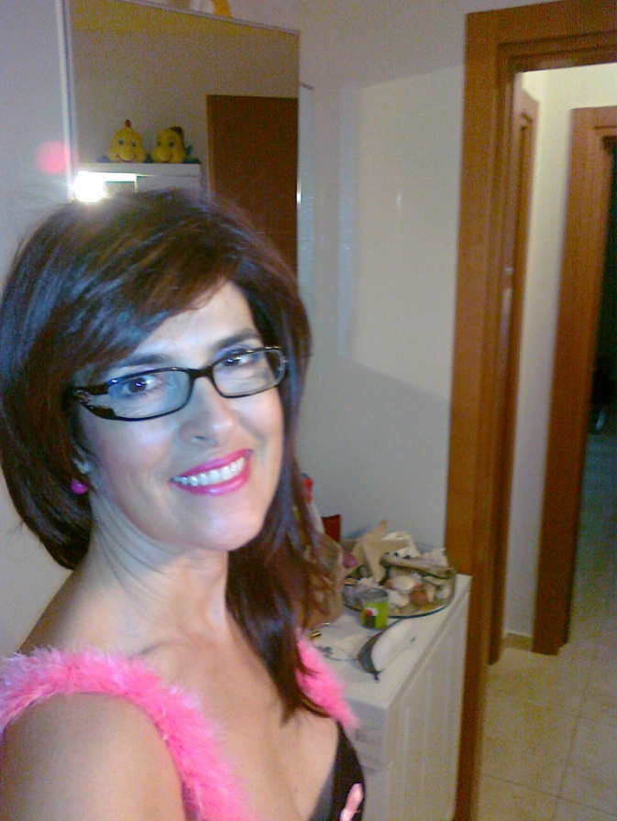

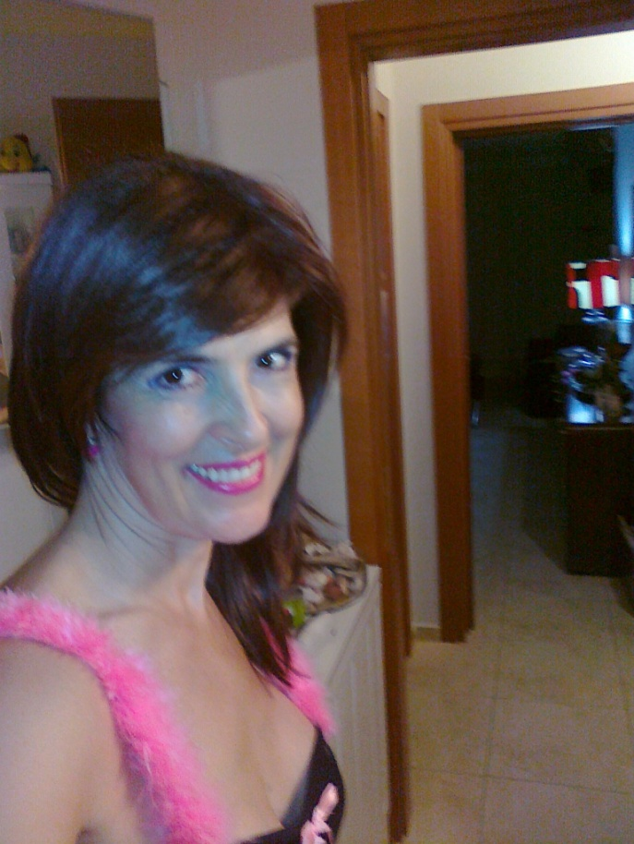

Πολύ συχνά άκουγα την ερώτηση «γιατί σε σένα;» κι απάντηση μου ήταν και είναι «και γιατί όχι σε μένα;». ξέροντας ότι 1 στις 8 γυναίκες αρρωσταίνουν από τον καρκίνο του στήθους γιατί να μην ήμουν η μια από τις 8 κι εγώ;
Όχι πως το ήθελα, όχι πως το επιδίωξα ούτε το ευχαριστιόμουν αλλά απλώς ΤΟ ΑΠΟΔΕΧΟΜΟΥΝ.
Είδα λοιπόν τον καρκίνο σαν έναν ΕΠΙΣΚΕΠΤΗ ΣΤΗ ΖΩΗ ΜΟΥ, κι όπως όλοι οι επισκέπτες όταν έρχονται κρατάνε ένα δώρο στα χέρια τους, έτσι κι εγώ έστρεψα όλη μου την προσοχή στο να δω τι δώρο μου φέρνει.
Η αλήθεια είναι ότι δυσκολεύτηκα πολύ γιατί τα πάντα έδειχναν ότι κανονικά ΔΕΝ ΘΑ ΕΠΡΕΠΕ να έχω εγώ αυτόν τον επισκέπτη: γέννησα σε μικρή ηλικία, θήλασα, γυμναζόμουν, φρόντιζα τη διατροφή μου, δεν κάπνισα ποτέ και δεν είχα ιστορικό κληρονομικότητας.
Τι ήταν λοιπόν αυτό που έφερε αυτόν τον απρόσκλητο επισκέπτη στην πόρτα μου;
Ή μήπως ΔΕΝ ήταν απρόσκλητος ?
Εκεί κατάλαβα ότι ενώ όλα τα πράγματα στη ζωή μου έδειχναν εξωτερικά φροντισμένα και ρυθμισμένα, οι εσωτερικές μου ανάγκες δεν είχαν την αντίστοιχη φροντίδα που είχε ο περίγυρος μου από εμένα.
Χρόνια πολλά είχα καταπιέσει ΤΑ ΘΕΛΩ ΜΟΥ βάζοντας σε προτεραιότητα οικογένεια και καριέρα , και ο χρόνος μου στην καθημερινότητά μου ποτέ δεν μου έφτανε να κάνω κάτι για μένα. Μερικά δε κοινωνικά πρέπει δεν μου επέτρεπαν να εξωτερικεύσω τα συναισθήματα μου και τα έπνιγα μέσα μου, έχοντας κλείσει ταυτόχρονα και τα αυτιά μου στην εσωτερική μου φωνή. Το σώμα όμως σοφό όπως είναι αφού δεν μπορούσε να μου στείλει το μήνυμα που ήθελε, αναγκάστηκε να καλέσει βοήθεια.
Αυτός τελικά ο επισκέπτης έγινε ο ΝΕΟΣ ΜΟΥ ΦΙΛΟΣ, φέρνοντας μου ως δώρο την ΕΠΙΓΝΩΣΗ ότι τίποτε στη ζωή δεν είναι δεδομένο, κι ότι όλα κρέμονται σε μια κλωστή.
Είδα την αγάπη των γύρω μου, την αγάπη ανθρώπων που δεν ήξερα ότι νοιάζονταν τόσο, εκτίμησα την αγάπη που έπαιρνα ενώ τη θεωρούσα δεδομένη.
Έμαθα ότι η δύναμη ενός ανθρώπου δεν είναι να πορεύεται μόνος του χωρίς να ζητάει βοήθεια, αλλά στο να ζητάει το τι χρειάζεται και να μπορεί να δέχεται την βοήθεια χωρίς ενοχές.
Ότι το ΧΑΜΟΓΕΛΟ λειτουργεί σαν καταπραϋντικό στο νευρικό σύστημα το δικό μου και των γύρω μου.
Ότι πρέπει να ταΐζω τον εσωτερικό μου εαυτό, με την ίδια φροντίδα που ταΐζω με την ενέργεια μου και τον έξω κόσμο, γιατί αν θέλω να μπορώ να φροντίζω τους άλλους, πρέπει πρώτα να φροντίζω τον εαυτό μου.
Και ότι τελικά ο καρκίνος μπορεί να αλλάξει την ζωή μας όσο και όπως εμείς του το επιτρέψουμε.!!
10 χρόνια μετά νιώθω ΕΥΓΝΩΜΟΣΥΝΗ για οτιδήποτε έχω στην ζωή μου. Βάζω στιγμές χαράς στην κάθε μέρα μου γιατί ξέρω ότι όλα μπορούν να ανατραπούν ανά πάσα στιγμή και δεν θέλω να χάσω την ευκαιρία. Λέω περισσότερα ΟΧΙ, Συνειδητοποίησα ότι τίποτα δεν μπορώ να ελέγξω στη πραγματικότητα παρά μόνο την στάση μου στα γεγονότα και όχι τα ίδια τα γεγονότα. Δίνω χρόνο στις ανάγκες μου και ΜΕ ΑΓΚΑΛΙΑΖΩ ΠΕΡΙΣΣΟΤΕΡΟ. Δεν είναι τυχαίο άλλωστε που στο ρήμα «αγκαλιάζω» υπάρχει και η λέξη «ζω»!!!
Να είστε όλοι καλά!

